台灣守護家庭官方網站
台灣守護家庭官方網站-全民連手護家庭，百萬人聯署正式啟動
背景說明：尤美女立法委員提出的民法修正案，欲將民法親屬編972條文中「婚約應由男女當事人自行訂定」的「男女」兩字修改為「雙方」，使同性婚姻合法化，目前該法案已經通過一讀，預計在新會期中，進入二讀審查的階段。由許秀雯律師所帶領的台灣伴侶權益推動聯盟(簡稱：伴侶盟)，推動「多元成家」民法修正 草案，草案強調四項特點：「同性婚姻、伴侶制度、多人家屬、收養制度」，也預計將法案送入立法院。家庭結構的改變會直接 影響孩子的成長，尤美女立委的「同性婚姻法案」及伴侶盟「多元成家草案」可能對台灣的婚姻家庭制度及下一代健康的未來造成極大負面影響，也因此「台灣宗教 團體愛護家庭大聯盟」(簡稱「護家盟」)將發起連署反對「同性婚姻」及「多元成家草案」。
連署聲明：
維護「一男一女」、「一夫一妻」的婚姻價值，反對「同性婚姻」、「多元成家草案」
１、婚姻制度關係到全國人民與民眾生活、家庭倫理、道德價值、社會秩序及國家永續發展息息相關，我們堅持婚姻制度是一男一女成年人的結合，並且婚姻具有自然生育與教養子女的功能，合乎促進台灣人口永續發展的公共利益。婚姻與家庭為社會形成與發展之基礎，受憲法及法律制度性保障，我們堅持民法972條中一男一女結合的一夫一妻婚姻制度最符合台灣全體國民的整體利益，不應隨意更改，立法機關及政府相關單位應與全國人民一起共同維繫婚姻制度及保障下一代的權益，以維護台灣的家庭延續與全國人民利益。
2、「多元成家草案」中所主張的「同性婚姻、伴侶制度、多人家屬及收養制度」，將徹底破壞家庭制度及倫理觀念，其中不限性別、不負性忠貞義務、單方面即可解約、與雙方親屬沒有姻親關係、自主選擇多人家屬及領養小孩等主張，皆將台灣帶往「毀家廢婚」的境界，此草案所帶來家庭的不穩定性將耗費大量的社會成本，兒童的權益將得不到保障，衍生更多問題，我們堅決反對此可能引起社會混亂及國本動搖的法案。
3、婚姻及家庭制度關係到每一個人及整個國家社會，相關制度的改變應由全國人民充份的討論並交由全民共同決定，透過制度性的作法取得全民共識(如全民公投)，而不是由少數人在未經全國共識下草率更改影響全國人民的婚姻制度。
我們應該尋求其他更有效的方法幫助同性戀者解決他們的問題，但不應修法把固有好的婚姻及家庭制度都毀掉，為了下一代，臺灣應堅持一男一女，一夫一妻的婚姻制度，讓孩子們在正常的兩性關係中成長和發展，以促進台灣社會的安定和進步。
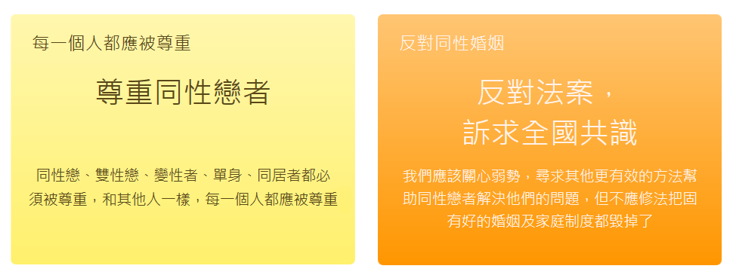
內容取自－https://taiwanfamily.com/?page_id=225

